どうしちゃったの?消えた公約!
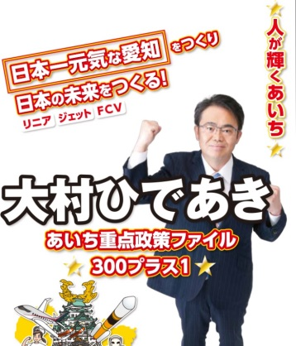
リニア・ジェット・ＦＣＶ（ＪＲ・三菱重工・トヨタ」
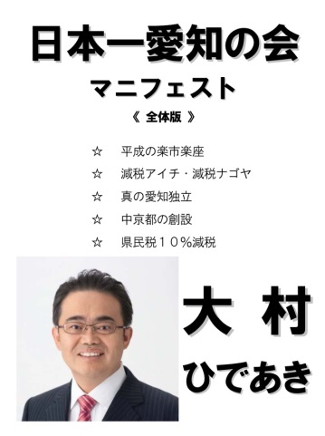
大村知事が発表した「あいち重点政策ファイル300プラス1」。４年前の「日本一愛知の会マニフェスト」(236項目)と大きく違い、自民党色がくっきり。県民から「特定企業を応援」するのはおかしいのではと批判が出るのは当然です。

←今回のマニフェスト
前回のマニフェスト→
県民の願いはバッサリ
いっぽう公約が増えたにも関わらず前回のマニフェストから消えたものもある。
No1. 県民税１０％減税
No.91 ０～３歳児を持つ家庭への育児支援の充実（第三子保育料無料化など）
No.97 高校・大学の中退者支援策、奨学金の拡充
No.146 義務教育における給食費の費用負担の軽減、就学援助充実
No.229 木曽川水系導水路事業の見直し
一率減税は金持ち優遇となる問題点がありますが、その他は県民の切実な願いです。いずれも小松たみ子さんが重点公約に掲げているものです。
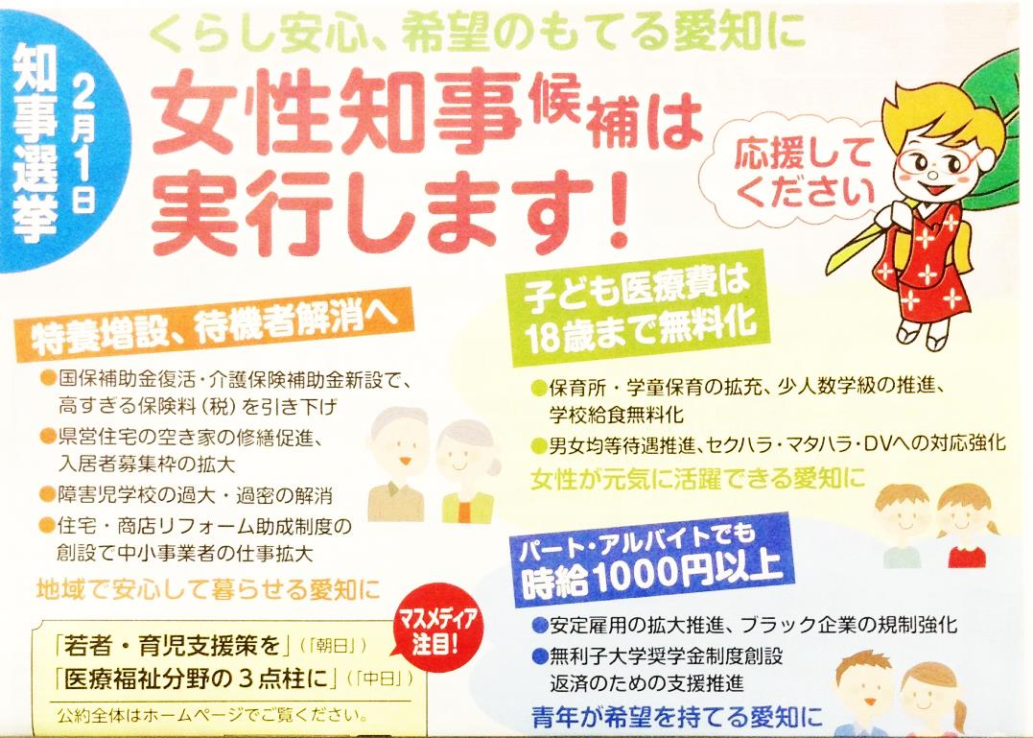
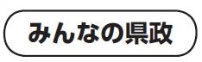
2015年１月号外

